**МИНОБРНАУКИ РОССИИ**

**Санкт-Петербургский государственный**

**электротехнический университет**

**«ЛЭТИ» им. В.И. Ульянова (Ленина)**

**Кафедра САПР**

отчет

**по лабораторной работе №1**

**по дисциплине «Компьютерная графика»**

**Тема: Исследование математических методов представления и преобразования графических объектов на плоскости и в пространстве.Вариант №3.**

|  |  |  |
| --- | --- | --- |
| Студенты гр. 9309 |  | Аль Сайед А.З.  Серов А.В.  Юшин Е.В. |
| Преподаватель |  | Матвеева И.В. |

Санкт-Петербург

2022

## Цель работы

Осуществить поворот плоского объекта относительно произвольной точки плоскости на заданный угол. Необходимо предусмотреть возможность редактирования положения точки.

## Постановка задачи

Необходимо написать программу, которая реализует поворот плоского объекта относительно произвольной точки плоскости на заданный угол. Также необходимо реализовать возможность редактирования положения нашей точки.

## Описание программы

Программа была реализована на языке C# с использованием Windows Forms

Точка с координатами (0,0) расположена в левом верхнем углу рабочей области, сдвиг по оси Y происходит сверху вниз, сдвиг по оси X происходит слева направо.

Воспользуемся формулой для написания логики программы:

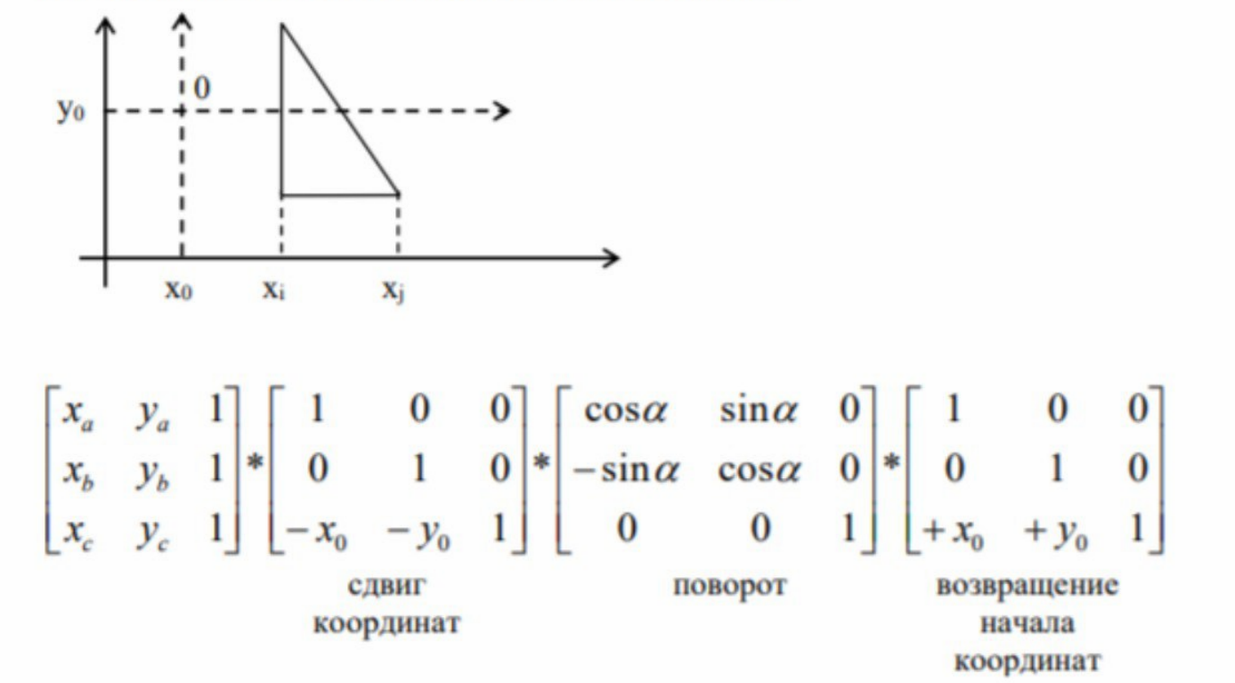

Рисунок 1 — Формула переноса точек треугольника относительно другой на угол

## Код программы

using System;

using System.Drawing;

using System.Windows.Forms;

namespace lab1

{

public partial class Form2 : Form

{

Pen pen = new Pen(Color.Black, 5);

Point[] points = { new Point(8, 8), new Point(80, 15), new Point(45, 40) };

static Point[] RotatePoint(Point[] pointRotate, Point centerPoint, double angleInDegrees)

{

double angleInRadians = angleInDegrees * (Math.PI / 180);

double cosAlpha = Math.Cos(angleInRadians);

double sinAlpha = Math.Sin(angleInRadians);

double[,] matrix1 = { {pointRotate[0].X, pointRotate[0].Y, 1 }, { pointRotate[1].X, pointRotate[1].Y, 1 }, { pointRotate[2].X, pointRotate[2].Y, 1 } };

double[,] matrix2 = { {1, 0 , 0 },{0, 1, 0 },{-centerPoint.X, -centerPoint.Y, 1 } };

double[,] matrix3 = { { cosAlpha, sinAlpha , 0 },{-sinAlpha, cosAlpha, 0 },{0, 0, 1 } };

double[,] matrix4 = { { 1, 0, 0 }, { 0, 1, 0 }, { centerPoint.X, centerPoint.Y, 1 } };

double[,] matrixRes = { { 0, 0, 0 }, { 0, 0, 0 }, { 0, 0, 0 } };

for (int i = 0; i < 3; i++)

for (int j = 0; j < 3; j++)

{

matrixRes[i,j] = 0;

for (int k = 0; k < 3; k++)

matrixRes[i, j] += matrix1[i,k] * matrix2[k,j];

}

for (int i = 0; i < 3; i++)

for (int j = 0; j < 3; j++)

{

matrix1[i, j] = 0;

for (int k = 0; k < 3; k++)

matrix1[i, j] += matrixRes[i, k] * matrix3[k, j];

}

for (int i = 0; i < 3; i++)

for (int j = 0; j < 3; j++)

{

matrixRes[i, j] = 0;

for (int k = 0; k < 3; k++)

matrixRes[i, j] += matrix1[i, k] * matrix4[k, j];

}

Point[] points = { new Point((int)matrixRes[0, 0], (int)matrixRes[0, 1]), new Point((int)matrixRes[1, 0], (int)matrixRes[1, 1]),new Point((int)matrixRes[2, 0], (int)matrixRes[2, 1])};

return points;

}

private void Form2_Load(object sender, EventArgs e)

{

this.Text = "Application";

}

public Form2()

{

InitializeComponent();

}

private void button1_Click(object sender, EventArgs e)

{

Graphics g = pictureBox1.CreateGraphics();

g.Clear(BackColor);

pictureBox1.Refresh();

}

private void paint(object sender, PaintEventArgs e)

{

e.Graphics.DrawLine(new Pen(Color.White, 5), points[0], points[1]);

e.Graphics.DrawLine(new Pen(Color.Blue, 5), points[0], points[2]);

e.Graphics.DrawLine(new Pen(Color.Red, 5), points[2], points[1]);

String x = textBox2.Text.Trim();

String y = textBox1.Text;

String a = textBox3.Text;

int ix, iy; double ia;

if (int.TryParse(x, out ix) && int.TryParse(y, out iy) && double.TryParse(a, out ia))

{

Point point1 = new Point(Convert.ToInt32(x), Convert.ToInt32(y));

Point[] newPoints = RotatePoint(points, point1, Convert.ToDouble(a));

e.Graphics.DrawLine(pen, newPoints[0], newPoints[1]);

e.Graphics.DrawLine(pen, newPoints[0], newPoints[2]);

e.Graphics.DrawLine(pen, newPoints[2], newPoints[1]);

points[0] = newPoints[0];

points[1] = newPoints[1];

points[2] = newPoints[2];

e.Graphics.DrawEllipse(pen, new Rectangle(point1, new Size(10, 10)));

}

## Примеры работы программы

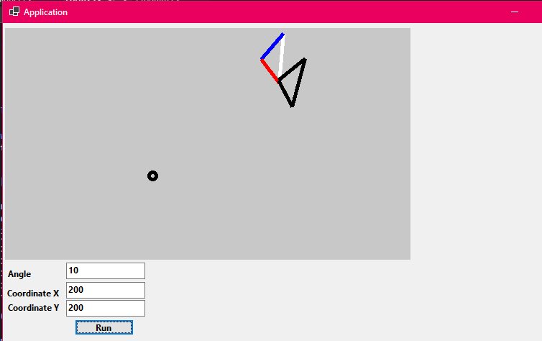

Поворот фигуры на 10 градусов.

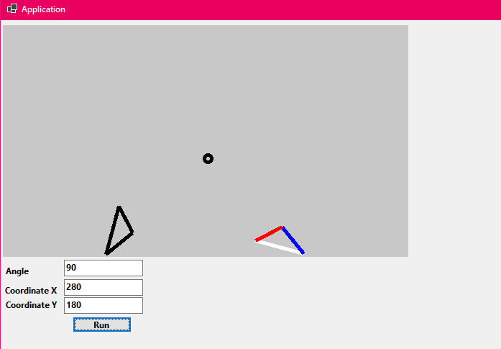

Поворот фигуры на 90 градусов.

## Вывод

В ходе выполнения лабораторной работы была написана программа, которая реализует поворот плоской фигуры относительно заданной пользователем точки на заданный пользователем угол.